02.12 Grundwasserhöhen des Hauptgrundwasserleiters und des Panketalgrundwasserleiters
(Ausgabe 2010)

Problemstellung
Die genaue Kenntnis der aktuellen Grundwasserstände und damit auch der Grundwasservorräte ist für das Land Berlin unerlässlich, da das gesamte Trinkwasser für Berlin zu 100 % aus dem Grundwasser gewonnen wird (im Jahr 2009 waren es 204 Millionen m³). Dieses Grundwasser wird von neun Wasserwerken nahezu vollständig aus dem eigenen Stadtgebiet gefördert (Abb. 1). Nur das Wasserwerk Stolpe am nördlichen Stadtrand entnimmt sein Wasser im Land Brandenburg und liefert etwa 9 % der Berliner Gesamtförderung in die Stadt.
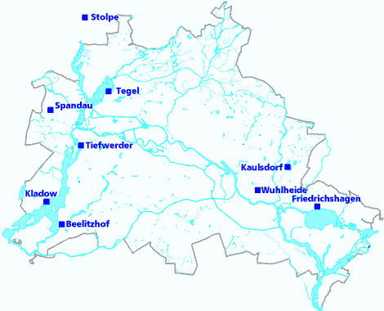
Abb. 1: Lage der neun Wasserwerke, die Berlin im Mai 2010 mit Trinkwasser versorgten
Darüber hinaus werden die Grundwasservorkommen durch Eigenwasser- und Brauchwasserentnahmen sowie durch große Bauwasserhaltungen, Grundwassersanierungsmaßnahmen und Wärmenutzungen beansprucht. In Berlin sind zahlreiche Boden- und Grundwasserkontaminationen bekannt, die sich nur bei genauer Kenntnis der Grundwasserverhältnisse sanieren lassen.
Aus diesem Grund werden von der Arbeitsgruppe Geologie und Grundwassermanagement monatlich Grundwassergleichenkarten erzeugt. Die Karte für den Mai, in dem in der Regel die höchsten innerjährlichen Grundwasserstände auftreten, wird im Umweltatlas veröffentlicht.

Definitionen zum Grundwasser
Unter Grundwasser versteht man unterirdisches Wasser, das die Hohlräume der Lithosphäre zusammenhängend ausfüllt und dessen Bewegungsmöglichkeit ausschließlich durch die Schwerkraft bestimmt wird (DIN 4049, Teil 3, 1994). Die Hohlräume bestehen bei den in Berlin (wie auch im gesamten Norddeutschen Flachland) vorkommenden Lockersedimenten aus den Poren zwischen den Bodenteilchen. Das in den Boden einsickernde (infiltrierende) Niederschlagswasser füllt zunächst diese Poren aus. Nur der Teil des infiltrierenden Sickerwassers, der nicht als Haftwasser in der wasserungesättigten Bodenzone gebunden oder durch Verdunstung verbraucht wird, kann dem Grundwasser bis zur Grundwasseroberfläche zusickern. Über der Grundwasseroberfläche befindet sich in der ungesättigten Bodenzone Kapillarwasser, das in Abhängigkeit von der Bodenart unterschiedlich hoch aufsteigen kann (Abb. 2).
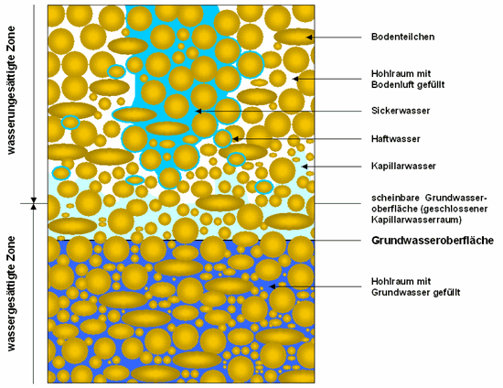
Abb. 2: Erscheinungsform des unterirdischen Wassers (aus Hölting 1996)
Grundwasserleiter sind aus Sanden und Kiesen aufgebaut und ermöglichen als rollige Lockergesteine die Speicherung und Bewegung von Grundwasser.
Grundwassergeringleiter oder auch Grundwasserhemmer bestehen aus Tonen, Schluffen, Mudden und Geschiebemergeln und behindern als bindige Lockergesteine die Wasserbewegung.
Grundwassernichtleiter sind aus Tonen aufgebaut, die für Wasser so gut wie gar nicht durchlässig sind.
Man spricht von freiem oder ungespanntem Grundwasser, wenn die Grundwasseroberfläche innerhalb eines Grundwasserleiters liegt. Hier fallen Grundwasseroberfläche und Grundwasserdruckfläche (gegen die Atmosphäre) zusammen. Bei gespanntem Grundwasser wird der Grundwasserleiter von einem Grundwassergeringleiter so überdeckt, dass das Grundwasser nicht so hoch ansteigen kann, wie es seinem hydrostatischen Druck entspricht. Unter diesen Verhältnissen liegt die Grundwasserdruckfläche über der Grundwasseroberfläche (Abb. 3).
Befindet sich über einem großen zusammenhängenden Grundwasserleiter ein Grundwassergeringleiter wie z. B. ein Geschiebemergel, so kann sich hier in sandigen Partien oberhalb und in Linsen innerhalb des Geschiebemergels in Abhängigkeit von Niederschlägen oberflächennahes Grundwasser ausbilden, das unabhängig vom Hauptgrundwasserleiter ist und häufig auch als so genanntes Schichtenwasser bezeichnet wird. Befindet sich unterhalb des Geschiebemergels eine ungesättigte Zone, spricht man von schwebendem Grundwasser (Abb. 3).
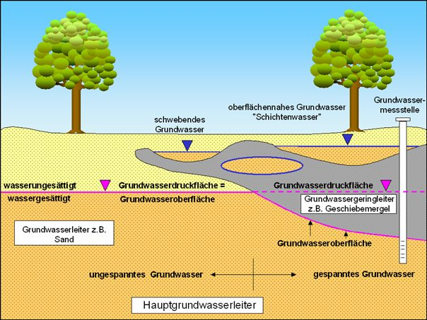
Abb. 3: Hydrogeologische Begriffe
Das Grundwasser strömt normalerweise mit einem geringen Gefälle den Flüssen und Seen (Vorflutern) zu und speist diese Oberflächengewässer (effluente Verhältnisse) (Abb. 4a).
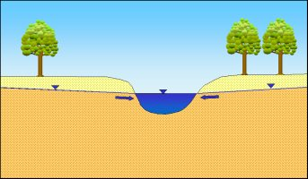
Abb. 4a: Das Grundwasser infiltriert in das Oberflächengewässer
Führt das Gewässer Hochwasser, liegt der Wasserspiegel höher als die Grundwasseroberfläche. Es kommt während dieser Zeit zur Infiltration von Oberflächenwasser in das Grundwasser (influente Verhältnisse). Man spricht auch von Uferfiltration (Abb. 4 b).
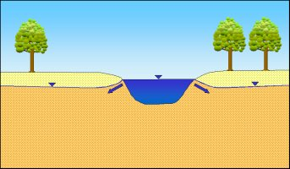
Abb. 4b: Uferfiltration durch Hochwasser: Oberflächengewässer infiltriert in das Grundwasser
Wird in der Nähe der Oberflächengewässer Grundwasser durch Brunnen entnommen, so dass die Grundwasseroberfläche unter den Gewässerspiegel absinkt, speist das Oberflächenwasser ebenfalls durch Uferfiltration das Grundwasser (Abb. 4 c).
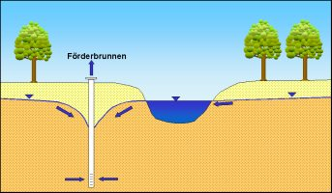
Abb. 4c: Uferfiltration infolge von Grundwasserförderung: Durch die Grundwasserabsenkung des Förderbrunnens infiltriert Oberflächenwasser in das Grundwasser
Die Grundwasserfließgeschwindigkeit beträgt in Berlin in Abhängigkeit vom Grundwassergefälle und der Durchlässigkeit des Grundwasserleiters etwa 10 bis 500 m pro Jahr. In der Nähe von Brunnenanlagen können sich diese geringen Fließgeschwindigkeiten allerdings stark erhöhen.

Morphologie, Geologie und Hydrogeologie
Die heutige Oberflächenform Berlins wurde überwiegend durch die Weichsel-Kaltzeit, die jüngste der drei großen quartären Inlandvereisungen, geprägt. Die wichtigsten morphologischen Einheiten bilden das vorwiegend aus sandigen und kiesigen Ablagerungen aufgebaute Warschau-Berliner Urstromtal mit dem Nebental der Panke sowie die Barnim-Hochfläche im Norden und die Teltow-Hochfläche mit der Nauener Platte im Süden, die zu weiten Teilen mit mächtigen Geschiebemergeln bzw. Geschiebelehmen der Grundmoränen bedeckt sind (Abb. 5 und 6).
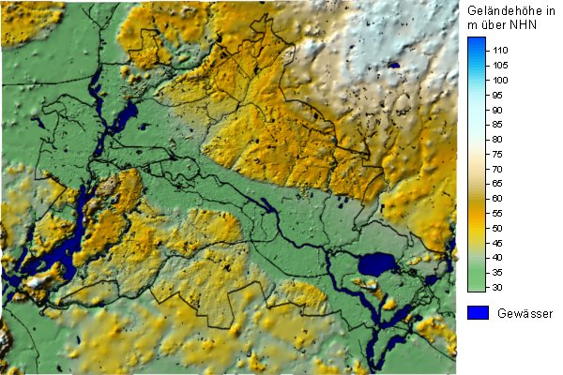
Abb. 5: Morphologische Skizze von Berlin

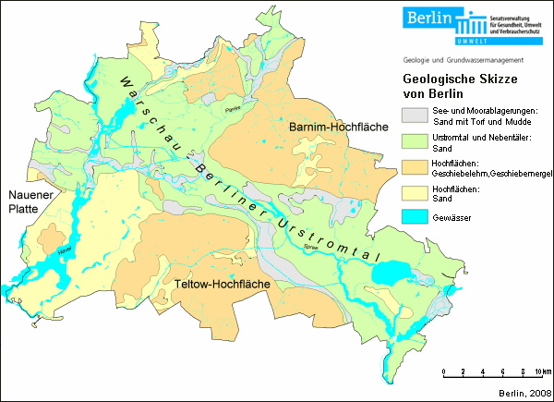
Abb. 6: Geologische Skizze von Berlin
Besondere Bedeutung für die Wasserversorgung und die Gründung von Bauwerken besitzen die im Durchschnitt ca. 150 m mächtigen Lockersedimente des Quartärs und Tertiärs. Sie bilden das Süßwasserstockwerk, aus dem Berlin das gesamte Trinkwasser und einen Großteil des Brauchwassers bezieht. Zahlreiche Wasserwerke und andere Fördereinrichtungen haben das Grundwasser in Berlin z. T. seit über 100 Jahren durch diese Entnahmen großflächig abgesenkt.
Der in 150 bis 200 Meter Tiefe liegende etwa 80 m mächtige tertiäre Rupelton stellt eine hydraulische Barriere zu dem tiefer liegenden Salzwasserstockwerk dar (Abb. 7).
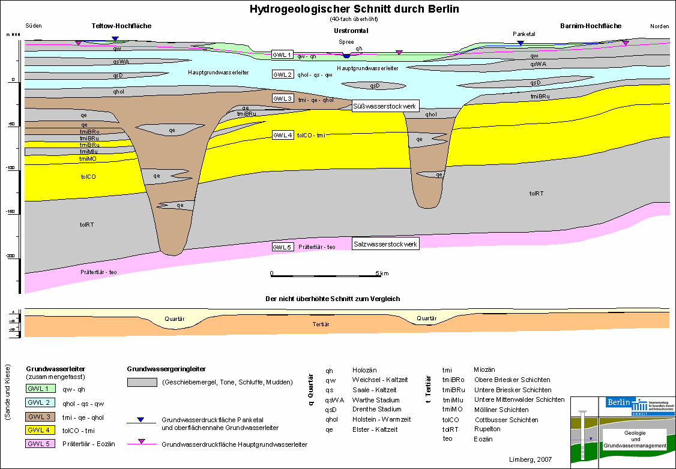
Abb. 7: Schematischer Hydrogeologischer Schnitt von Süden nach Norden durch Berlin
Durch die wechselnde Abfolge von Grundwasserleitern (grün, blau, braun und gelb dargestellt in Abb. 7) und Grundwassergeringleitern (grau dargestellt in Abb. 7) sind im Berliner Raum im Süßwasserstockwerk vier hydraulisch unterscheidbare Grundwasserleiter ausgebildet (Limberg & Thierbach 2002). Der zweite, überwiegend saalezeitliche Grundwasserleiter wird als Hauptgrundwasserleiter bezeichnet, da aus diesem der größte Anteil für die Trink- und Brauchwasserversorgung gefördert wird. Der fünfte Grundwasserleiter befindet sich unterhalb des Rupeltons im Salzwasserstockwerk.
In der Grundwassergleichenkarte sind die Grundwasserverhältnisse des Hauptgrundwasserleiters (GWL 2) in violett sowie auch die des im nordwestlichen Bereich der Barnim-Hochfläche ausgebildeten Panketalgrundwasserleiters (GWL 1) in blau dargestellt. Der Panketalgrundwasserleiter liegt - durch den Geschiebemergel der Grundmoräne getrennt - über dem Hauptgrundwasserleiter (Abb. 7 und 8).
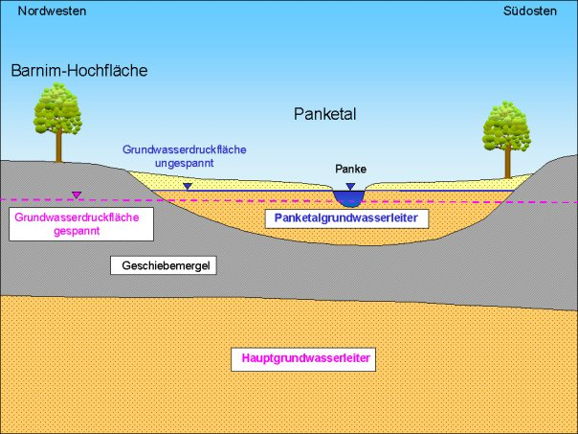
Abb. 8 Der ungespannte Panketalgrundwasserleiter (GWL 1) im nordwestlichen Bereich der Barnim-Hochfläche liegt über dem Hauptgrundwasserleiter (GWL 2), der hier gespannt ausgebildet ist
Im westlichen Bereich der Barnim-Hochfläche sind die Grundmoränen so mächtig, dass der Hauptgrundwasserleiter nicht oder nur in isolierten, wenige Meter mächtigen Vorkommen ausgebildet ist. Für diese Flächen des Berliner Stadtgebiets können keine Grundwassergleichen dargestellt werden.

Datengrundlage
Die Basisdaten zur Erstellung der Grundwassergleichenkarte werden von der Arbeitsgruppe Geologie und Grundwassermanagement der Senatsverwaltung für Gesundheit, Umwelt und Verbraucherschutz erhoben. Die ersten regelmäßigen Aufzeichnungen von Grundwasserständen und deren Entwicklung begannen in Berlin bereits im Jahr 1869 an 27 Grundwassermessstellen (Abb. 9).
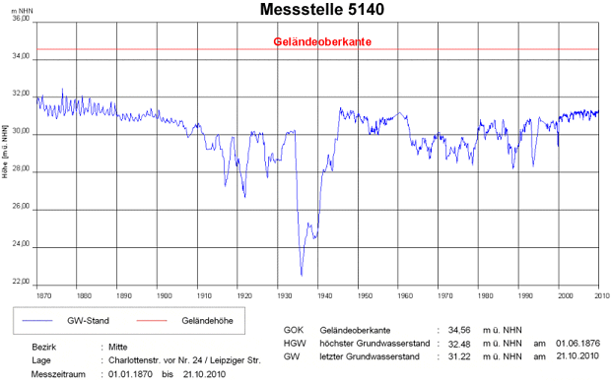
Abb. 9: Grundwasserstandsganglinie einer Messstelle aus der Innenstadt von 1870.
Der höchste Grundwasserstand (HGW) wurde hier am 1.6.1876 gemessen. Der Grundwasserstand ist durch zahlreiche Grundwasserabsenkungen seit 1905 zeitweise stark beeinflusst.
Das Grundwassermessnetz Berlins vergrößerte sich rasch: Im Jahr 1937 waren bereits über 2.000 Messstellen vorhanden. Zurzeit betreibt der Landesgrundwasserdienst nach einer Messnetzoptimierung im Stadtgebiet rund 1000 Messstellen, die in den fünf unterschiedlichen Grundwasserleitern verfiltert sind. Die Messstellen sind mit automatischen Messeinrichtungen (Datenloggern) ausgerüstet und liefern tägliche Werte. Insgesamt befinden sich mittlerweile mehr als sechs Millionen Messwerte in der Datenbank.
Ergänzend stellen für das Stadtgebiet und das Umland die Berliner Wasserbetriebe und das Landesumweltamt Brandenburg sowie andere Wasserwerksbetreiber aus Brandenburg Grundwasserstandsmessdaten, die meist monatlich erfasst werden, zur Verfügung. Besitzt das Grundwasser einen direkten Anschluss zum Oberflächengewässer (effluente Verhältnisse, Abb. 4a), werden dort zusätzlich Pegeldaten von Oberflächenwassermessstellen verwendet.

In der vorliegenden Karte sind für den Hauptgrundwasserleiter (GWL 2) Messwerte von 1.727 Grundwassermessstellen und 26 Oberflächenwasserpegeln, für den Panketalgrundwasserleiter (GWL 1) auf der Barnim-Hochfläche von 36 Grundwassermessstellen und sieben Oberflächenwasserpegeln verarbeitet worden. Bei Messstellen mit täglichen Messwerten wurde der Wert vom 15. Mai 2010, bei den restlichen der Monatswert vom Mai, der diesem Tag am nächsten liegt, ausgewählt.
Die Verteilung der Messstellen ist unregelmäßig: Im Stadtzentrum und in den engeren Einzugsgebieten der Wasserwerke ist das Messnetz dichter, während es zum Stadtrand hin ausdünnt. Dies gilt besonders für das Brandenburger Umland.

Methode
Die Berechnung der Grundwassergleichen des Hauptgrundwasserleiters sowie des Panketalgrundwasserleiters erfolgte anhand eines geostatistischen Interpolationsverfahrens (Punktkriging). Um eine Auskunft über die Zusammenhänge zwischen den Messpunkten in Bezug auf die räumliche Verteilung und den betrachteten Grundwasserstandswert zu erhalten, wurde zunächst eine Datenanalyse mittels Variogramm durchgeführt.
Die anhand der Variogrammanalyse ermittelten geostatistischen Parameter für den Hauptgrundwasserleiter und den Panketalgrundwasserleiter sind in der Tabelle 1 aufgeführt.
Geostatistische Parameter | Hauptgrundwasserleiter | Panketalgrundwasserleiter
Rechtswert Soldner (Min / Max) | -5600 / 56800 | 22000 / 35000
Hochwert Soldner (Min / Max) | -3200 / 48000 | 25000 / 38000
Gitterabstand (Spacing) | 400 m | 400 m
Anzahl der Gitterlinien | x = 157 / y = 129 | x = 34 / y = 34
Variogrammmodell | linear | linear
Slope | 0.00109 | 0.001615
Anisotropieverhältnis (Ratio) | 2 | 2
Anisotropiewinkel (angle) | 141.4° | 128.6°
Kriging-Type | Point | Point
Drift-Typ | kein | kein
Interpolationstyp | linear | linear
Anzahl Sektoren | 4 | no search (use of all data)
Max. Anzahl Daten in allen Sektoren | 128 | no search (use of all data)
Max. Anzahl Daten pro Sektor | 32 | no search (use of all data)
Mindestanzahl Daten im Suchbereich | 2 | no search (use of all data)
Anzahl der max. freien Sektoren | 3 | no search (use of all data)
Suchellipse Radius | R1=10000 / R2=5000 | no search (use of all data)
Suchellipse Winkel | 141.4° | no search (use of all data)
Tab. 1: Vorgaben für die Interpolation bei der Kriging Prozedur
Mit Hilfe eines Programms zur Berechnung und grafischen Darstellung von Oberflächen (Surfer 8.0 der Fa. Golden Software) wurden die unregelmäßig verteilten Grund- und Oberflächenwassermessdaten in ein äquidistantes Datengitter (Grid) mit einer Gitterweite von 400 m umgewandelt. Dies geschah durch Interpolation nach der o.g. Kriging-Methode. Auf Grundlage dieses Grids wurden die Grundwassergleichen nach einer Glättung dargestellt.
Für den internen Dienstgebrauch wird eine monatlich aktuelle Grundwassergleichenkarte erstellt, die einen Gitterabstand von 200 m hat (Hannappel & et al. 2007).

Kartenbeschreibung

Die vorliegende Grundwassergleichenkarte beschreibt die Grundwassersituation des Hauptgrundwasserleiters mittels Grundwassergleichen in violetter und die des Panketalgrundwasserleiters im Nordosten Berlins in blauer Farbe. Diese stellen die Grundwasserdruckfläche des ungespannten bzw. gespannten Grundwassers dar (s.a. Abb. 3). Dort, wo das Grundwasser des Hauptgrundwasserleiters gespannt vorliegt, sind die Linien der Grundwassergleichen unterbrochen dargestellt. In Bereichen, in denen der Hauptgrundwasserleiter innerhalb Berlins nicht oder nur in geringmächtigen isolierten Lagen vorkommt, sind keine Grundwassergleichen dargestellt. Diese Flächen sind punktiert umgrenzt.
Kartengrundlage ist die topografische Übersichtskarte von Berlin 1 : 50.000 im Rasterformat sowie die Geologische Skizze von Berlin 1 : 50.000 (2007), die aus der Geologischen Übersichtskarte von Berlin und Umgebung 1 : 100.000 abgeleitet wurde. Zusätzlich sind die dazugehörigen Stützstellen (Grundwassermessstellen und Oberflächenwasserpegel) sowie die einzelnen Wasserwerke mit ihren aktiven Förderbrunnen und Wasserschutzgebieten eingezeichnet.
Im Bereich des Wasserschutzgebietes Johannisthal gelten z.T. durch die vorläufige Anordnung vom 18.01.2013 festgelegte abweichende Regelungen. Die entsprechenden Gültigkeitsbereiche sind in der Karte Wasserschutzgebiet Johannisthal (Vorläufige Anordnung) dargestellt.

Hydrogeologische Situation
Auf den Hochflächen ist der Hauptgrundwasserleiter großflächig durch Geschiebemergel und -lehme (Grundwassergeringleiter) der Grundmoränen überdeckt. Liegt die Grundwasserdruckfläche des Hauptgrundwasserleiters innerhalb dieses Grundwassergeringleiters, herrschen gespannte Grundwasserverhältnisse. Oberhalb des Geschiebemergels oder in Linsen kann es in sandigen Bereichen zur Ausbildung von oberflächennahem Grundwasser kommen, das auch als so genanntes Schichtenwasser bezeichnet wird (s.a. Abb. 3). Nach extremen Niederschlägen kann es ggf. bis an die Geländeoberfläche ansteigen. Die Grundwasserstände dieser lokal sehr kleinräumig differenzierten Bereiche werden nicht gesondert erfasst.
Im Panketal, auf der nördlich gelegenen Barnim-Hochfläche, hat sich ein eigenständiger zusammenhängender größerer Grundwasserleiter ausgebildet. Er befindet sich über dem durch die Geschiebemergel der Grundmoräne bedeckten Hauptgrundwasserleiter (s.a. Abb. 7 und 8). Auf der vorliegenden Karte ist dieser Grundwasserleiter durch eigene Grundwassergleichen (blau) gekennzeichnet. Durch Auskeilen des Geschiebemergels zum Warschau-Berliner Urstromtal hin verzahnt sich der Panketalgrundwasserleiter dort mit dem Hauptgrundwasserleiter.
Näheres dazu auch in der Grundwasser-Broschüre im Internet unter:
http://www.berlin.de/sen/umwelt/wasser/wasserrecht/grundwasserbroschuere.html

Aktuelle Hydraulische Situation im Mai 2010
Das Grundwassergefälle und damit auch die Grundwasserfließrichtung ist in Berlin in der Regel von der Barnim- und Teltow-Hochfläche sowie von der Nauener Platte zu den Vorflutern Spree und Havel gerichtet.
Um die Förderbrunnen der im Messzeitraum in Betrieb befindlichen Wasserwerke haben sich Absenktrichter gebildet, die die Grundwasseroberfläche unter das Niveau der benachbarten Oberflächengewässer abgesenkt haben: Deshalb wird dort neben landseitig zuströmendem Grundwasser auch Grundwasser gefördert, das durch Infiltration (Uferfiltrat) aus diesen oberirdischen Gewässern gebildet wurde (s.a. Abb. 4c).
Die Grundwasseroberfläche, die in Berlin seit über hundert Jahren durch die Trinkwasserförderung abgesenkt wurde, befand sich auch im Mai 2010 im Vergleich zum Jahr 1989 auf einem relativ hohen Niveau (Limberg et al. 2007: S. 76 ff).
Die seit 1989 verringerte Rohwasserentnahme der Berliner Wasserbetriebe infolge des rückläufigen Trink- und Brauchwasserbedarfs ist für den lang andauernden Grundwasseranstieg verantwortlich. Fünf kleinere Berliner Wasserwerke (Altglienicke, Friedrichsfelde, Köpenick, Riemeisterfenn und Buch) wurden in den Jahren von 1991 bis 1997 stillgelegt. Seit September 2001 wurde zusätzlich die Trinkwasserproduktion der beiden Wasserwerke Johannisthal und Jungfernheide vorübergehend eingestellt, bei letzterem auch die künstliche Grundwasseranreicherung. Im Rahmen der Wasserwirtschaftlichen Sofortmaßnahmen der Senatsverwaltung für Gesundheit, Umwelt und Verbraucherschutz wird am Standort Johannisthal jedoch weiterhin Grundwasser gefördert, um die erfolgreiche Durchführung lokaler Altlastensanierungen nicht zu gefährden. Am Standort Jungfernheide wurde ebenfalls durch die Senatsverwaltung eine Grundwasserhaltung bis Ende 2005 betrieben. Seit Januar 2006 hat ein privater Konzern diese vorübergehend übernommen.
Im April 2009 wurden die Wasserschutzgebiete der Wasserwerke Buch, Jungfernheide und Altglienicke aufgehoben.
Die Gesamtrohwasserförderung der Berliner Wasserbetriebe zu Trinkwasserzwecken sank innerhalb von 21 Jahren in Berlin um fast die Hälfte (46 %): Im Jahr 1989 wurden 378 Millionen m³, 2002 dagegen nur noch 219 Millionen m³ gefördert. Im Jahr 2003 stieg die Förderung aufgrund des sehr trockenen Sommers kurzzeitig auf 226 Mio. m³ wieder leicht an, um dann bis 2009 weiter auf 204 Mio. m³ abzusinken (Abb. 10).
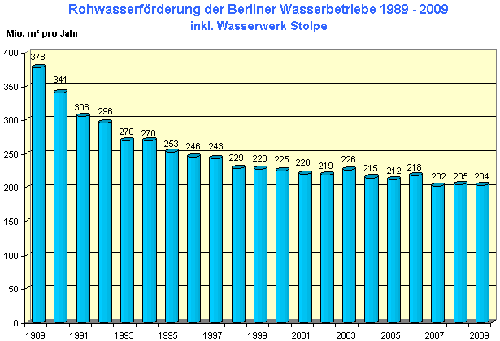
Abb. 10: Entwicklung der Rohwasserförderung der Berliner Wasserbetriebe in den letzten 21 Jahren

Literatur
[1] DIN 4049-3 (1994):
Hydrologie Teil 3: Begriffe zur quantitativen Hydrologie. - DIN Deutsches Institut für Normung e.V.; Beuth Verlag Berlin.
[2] Hannappel, St., Hörmann, U. & Limberg, A. 2007:
Zeitnahe Erstellung digital verfügbarer Grundwassergleichenkarten im Rahmen des landesweiten Grundwassermanagements in Berlin. - Hydrologie und Wasserbewirtschaftung, 51, H. 5, S. 215 - 222, Koblenz.
[3] Hölting, B. 1996:
Hydrogeologie: Einführung in die allgemeine und angewandte Hydrogeologie. – 5., überarb. u. erw. Aufl. 114 Abb., 46 Tab.; Enke Verlag, Stuttgart.
[4] Limberg, A., Thierbach, J. 2002:
Hydrostratigrafie von Berlin - Korrelation mit dem Norddeutschen Gliederungsschema. - Brandenburgische Geowiss. Beitr., 9, 1/2, S. 65 - 68; Kleinmachnow.
[5] Limberg, A., Darkow, P., Faensen-Thiebes, A., Fritz-Taute, B., Günther, M., Hähnel, K., Hörmann, U., Jahn, D., Köhler, A. Krüger, E., May, S., Naumann, J. & Wagner, M. (2007):
Grundwasser in Berlin, Vorkommen·Nutzung·Schutz·Gefährdung. - Senatsverwaltung für Gesundheit, Umwelt und Verbraucherschutz, Berlin.
zum Download der Broschüre

Digitale Karten
[6] SenStadt (Senatsverwaltung für Stadtentwicklung Berlin) 2009:
Wasserschutzgebiete und Grundwassernutzung, 2009, Digitaler Umweltatlas Berlin.
Internet:
http://www.stadtentwicklung.berlin.de/umwelt/umweltatlas/id211.htm
[7] SenStadt (Senatsverwaltung für Stadtentwicklung Berlin):
Grundwassergleichenkarte, verschiedene Jahre, Digitaler Umweltatlas Berlin.
Internet:
http://www.stadtentwicklung.berlin.de/umwelt/umweltatlas/din_212.htm

